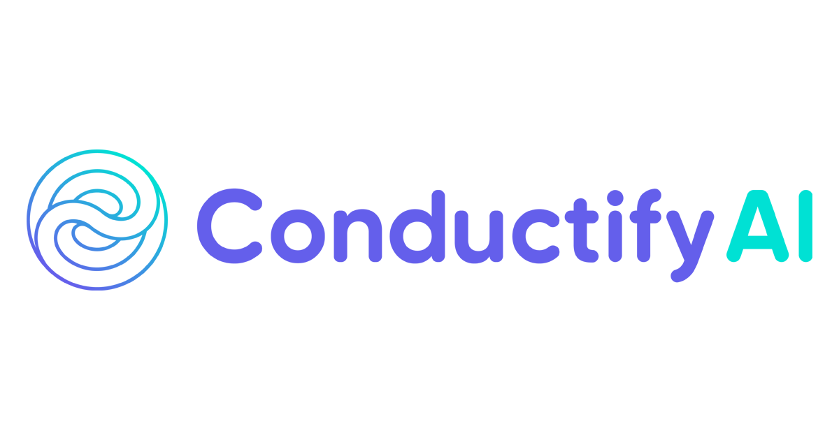

CONDUCTIFY AI
https://conductify.ai/
admin@conductify.ai

CONDUCTIFY STUDIO – MINDFLOW

Phần này sẽ hướng dẫn về những block Mindflow thường được sử dụng nhất để thiết kế nên một AI Agent và cách thiết lập chi tiết để chúng hoạt động ổn định.

MỤC LỤC
Session Manager
Router
Flows Switch
AI QnA
Bot Send Text
Filter Bot Reply
Clear topic
Break

Session Manager
Session Manager mặc định là block đầu tiên trong Mindflow. Block này được dùng để giúp AI quản lý trạng thái sau mỗi lần hỏi đáp. Thông thường, block này sẽ được để trống, không chỉnh sửa gì thêm.
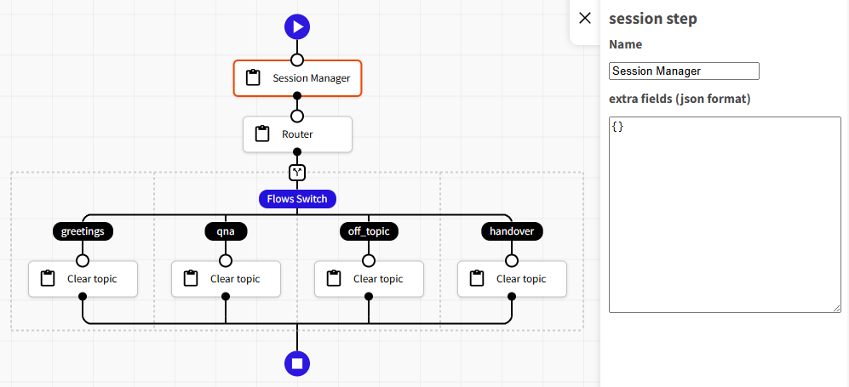
Tips: Khi cần thiết, có thể thêm các biến theo định dạng json vào khung extra fields.
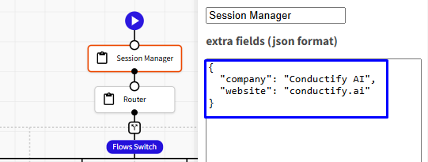
Lúc này, khi cần sử dụng biến đó ở một block khác có thể gọi biến theo cú pháp {{ session.extra.ten_bien }}.
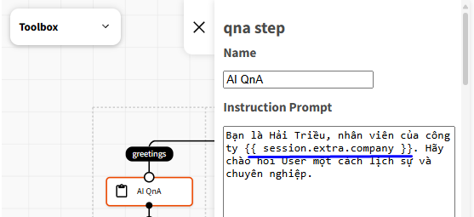
Để kiểm tra, chọn Show Raw Output và nhắn một câu bên section Testing Playground để chạy vào đúng luồng vừa thiết kế. Bên dưới Raw Output from Mindflow Executor sẽ hiển thị đoạn prompt từ Mindflow.
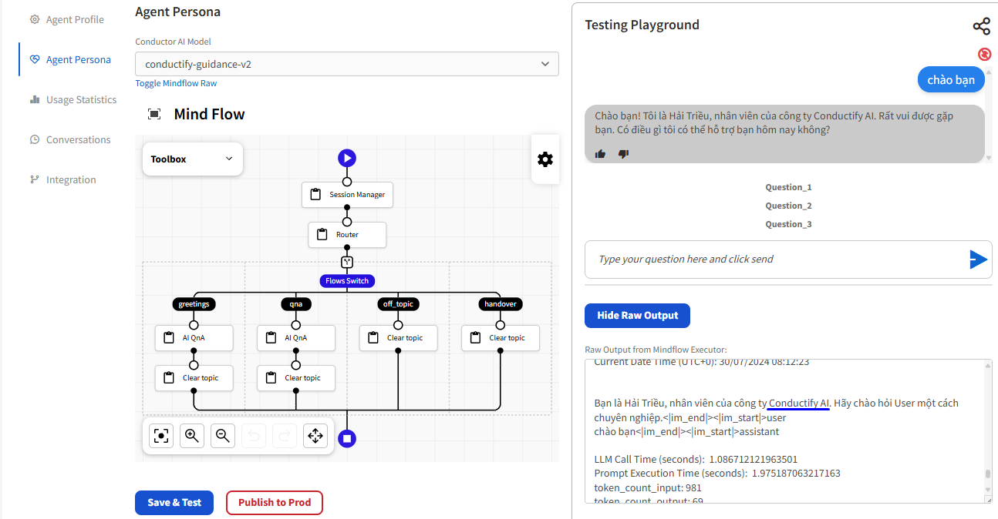

Router
Router được sử dụng để định tuyến luồng.
Khi tạo một Agent mới, mặc định Agent sẽ có 4 luồng suy nghĩ (greetings, qna, off_topic và handover). Chúng được gọi là Flow. Mỗi Flow chứa các logic để xử lý riêng một chủ đề công việc gọi là Topic. Mỗi câu hỏi, câu chat của User đều sẽ được AI Tổng Quản ở Router nhận diện và phân loại vào 1 trong các luồng này.
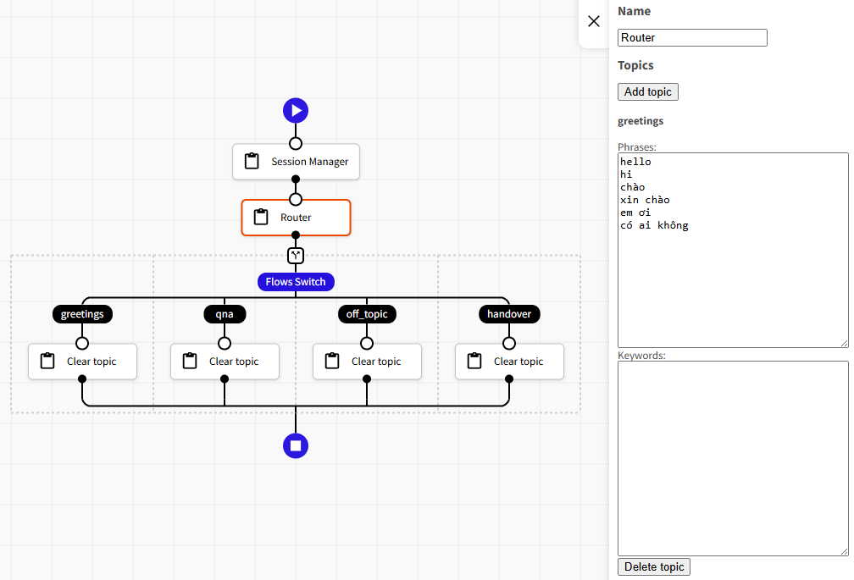
Cách thiết lập:
- Chọn Add topic để thêm một chủ đề mới.
Lưu ý
- Đặt tên topic: Viết liền không dấu (ví dụ: greetings, off_topic, company_info,...)
- Có thể thêm bao nhiêu topic tùy mục đích sử dụng.
- Nên đặt tên topic có liên đến chủ đề thực tế. Tránh đặt những tên topic không liên quan như sandbox, test, everything,...
- Chọn Delete topic để xóa một topic không sử dụng.
- Mỗi topic sau khi tạo sẽ có 2 mục Phrases và Keywords. Đây sẽ là thông tin đầu vào để giúp AI Tổng quản phân tích ngữ nghĩa câu nói của User và phân loại vào chủ đề thích hợp.
- Phrases: chứa những câu hỏi, câu nói tự nhiên của User.
- Keywords: chứa những từ khóa để giúp AI nhận biết.
→ Hạn chế sử dụng keyword

Flows Switch
Flows Switch là một block tiếp nối với Router, dùng để tạo Flow và gán Topic nào thuộc Flow nào.
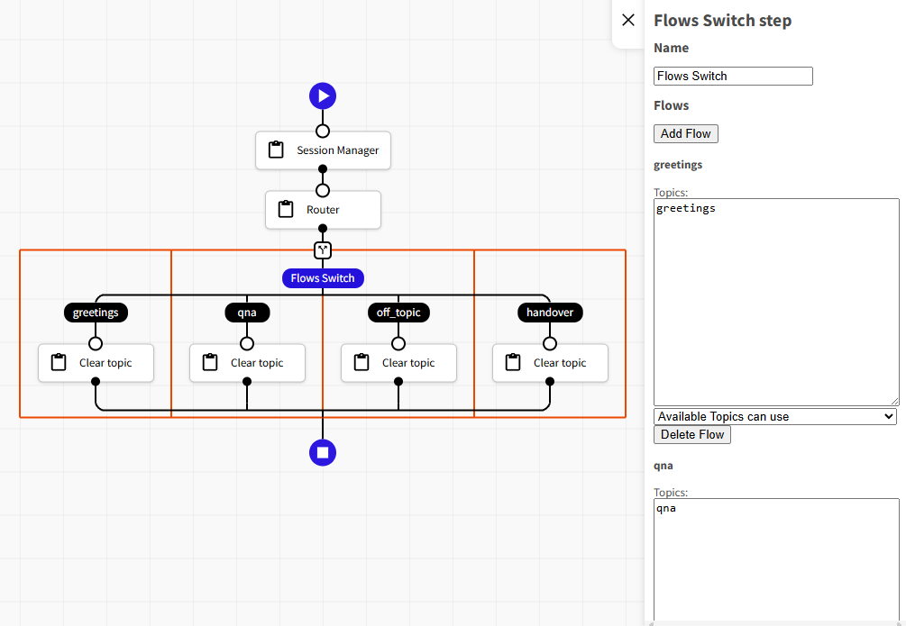
Cách thiết lập:
- Chọn Add Flow để thêm một luồng mới.
Lưu ý
- Đặt tên flow: Viết liền không dấu (ví dụ: greetings, off_topic, company_info,...). Nên đặt tên flow giống như tên topic để tránh nhầm lẫn.
- Có thể thêm bao nhiêu flow tùy mục đích sử dụng.
- Chọn Delete Flow để xóa một flow không sử dụng.
- Topics: Nhập topic đã tạo từ Router vào.
Lưu ý
- Có thể gán nhiều topic vào một flow. Tuy nhiên, để có kết quả tốt nhất, chỉ nên gán 1 topic cho 1 flow.
- Chọn biểu tượng mũi tên ở ô Available Topics can use để chọn những topic đã tạo từ Router.
- TUYỆT ĐỐI không nhập một topic không có ở Router.
- TUYỆT ĐỐI không được để trống Topics.

AI QnA
AI QnA là một block có tích hợp sẵn các model AI. Đây được xem như từng AI Chuyên trách để tập trung xử lý một công việc cụ thể.
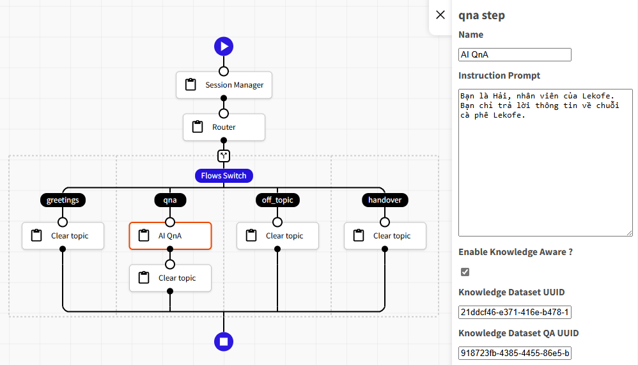
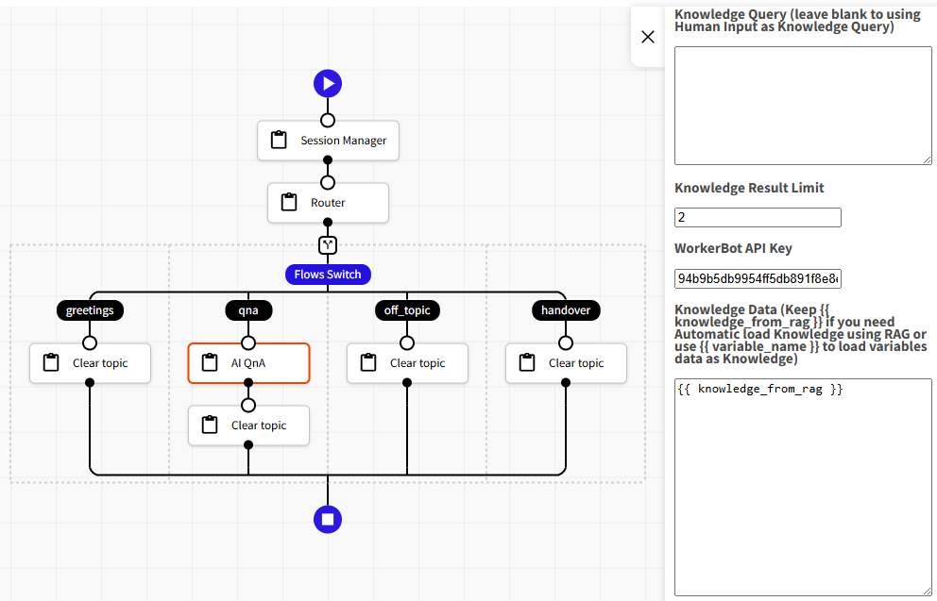
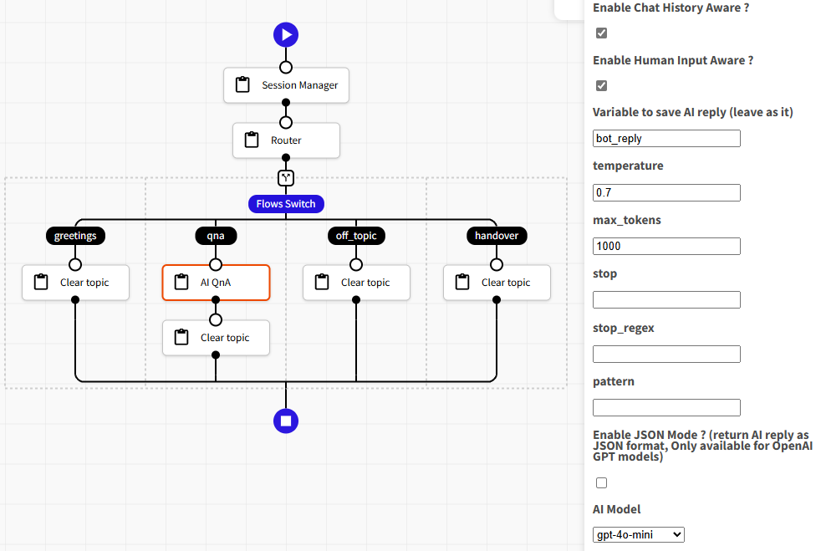
Cách thiết lập:
- Name: Đặt tên cho block này.
- Instruction Prompt: Thêm prompt để hướng dẫn cho AI.
- Enable Knowledge Aware: Bật/tắt tính năng sử dụng kiến thức từ Knowledge Bank.
Khi bật tính năng Knowledge Aware, bắt buộc phải điền đủ 2 thông tin sau:
- Knowledge Dataset UUID: là Dataset UUID từ bộ Knowledge Book đã tạo.
- Knowledge Dataset QA UUID: là Dataset QnA UUID từ bộ QnA Library đã tạo.
- Knowledge Result Limit: Giới hạn số lượng kết quả truy xuất từ Knowledge Bank. Ví dụ, Library QnA chứa 10 cặp QnA, nếu tham số này có giá trị là 2, hệ thống sẽ trích xuất 2 cặp QnA có liên quan nhất về mặt ngữ nghĩa (semantic search) để cung cấp kiến thức cho AI ở block này.
- Enable Chat History Aware: Bật/tắt tính năng nhận biết lịch sử chat.
- Enable Human Input Aware: Bật/tắt tính năng nhận biết câu chat đầu vào.
- Variable to save AI reply: Đặt tên biến cho phản hồi của AI ở block này.
Lưu ý
- Đặt tên biến: Viết liền không dấu (ví dụ: bot_reply, bot_analyze_reply,...).
- Để gọi lại biến này, dùng cú pháp {{ ten_bien }}.
- Temperature: Là một tham số quan trọng được sử dụng để điều chỉnh độ chính xác của các câu trả lời được tạo ra bởi mô hình AI. Temperature có giá trị từ 0.0 đến 2.0.
- Giá trị được đề xuất là 0.7 cho hầu hết các trường hợp sử dụng.
- Mức 0.6 trở xuống khiến AI ít sáng tạo hơn, bám sát vào prompt hoặc dữ liệu huấn luyện.
- Mức 0.8 trở lên khiến AI có nhiều phản hồi sáng tạo hơn.
- KHÔNG khuyến khích giá trị này ở mức 1.0 trở lên.
- Max tokens: Lượng token tối đa cho phản hồi của AI. Mặc định ở mức 1000 token.
Lưu ý: Không nên để giá trị quá cao, sẽ ảnh hưởng đến chi phí sử dụng AI. Không nên để giá trị quá thấp, sẽ ảnh hưởng đến phản hồi của AI (trả lời chưa hết câu đã vượt lượng token). Do đó, tùy vào mục đích sử dụng để lựa chọn giá trị phù hợp (thông thường nên để giá trị từ 500 đến 1000 token).
- Enable JSON Mode: Bật/tắt tính năng buộc AI trả lời theo định dạng json. Tính năng này chỉ sử dụng được với các model GPT của OpenAI (GPT-4, GPT-4o-mini, GPT-3.5).
- AI Model: Chọn mô hình AI. Nền tảng Conductify AI hiện tại đang hỗ trợ các model AI mới nhất trên thị trường:
- GPT-4 (nâng cấp tài khoản để được sử dụng)
- GPT-4o-mini
- GPT-3.5
- Gemini-pro
- Claude-3-haiku
- Những trường tham số còn lại để mặc định. Không chỉnh sửa gì thêm.

Bot Send Text
Bot Send Text được dùng để thiết lập sẵn câu trả lời mong muốn. Có thể kết hợp sử dụng cú pháp {{ ten_bien }} để gọi biến.
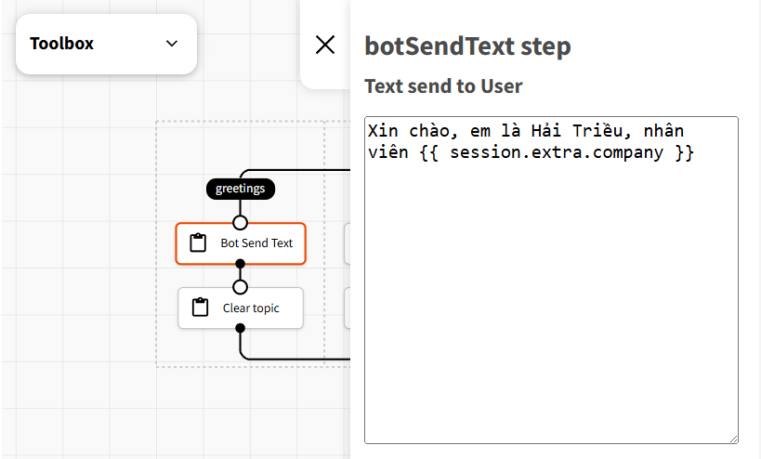

Filter Bot Reply
Filter Bot Reply dùng để thay đổi văn bản (tạm gọi là text) do AI trả lời ra.
Ví dụ, AI xưng “Tôi” khi trả lời với User, nhưng mong muốn phải là xưng “Em”.
Điều kiện sử dụng: Phải sử dụng block AI QnA trước đó.
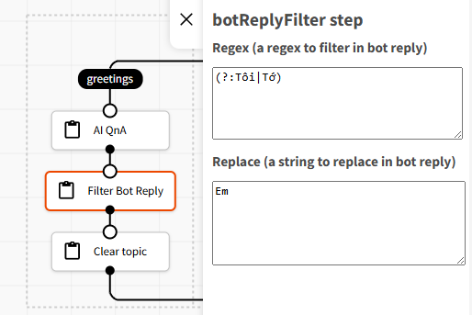
Cách thiết lập:
- Regex: Nhập văn bản cần thay thế theo cú pháp (?:text), nếu có nhiều hơn một text (?:text1|text2|text3).
- Replace: Nhập văn bản mong muốn.

Clear topic
Clear topic thường được đặt ở cuối mỗi flow, dùng để thiết lập lại flow, xóa topic để câu nói tiếp theo của User quay lại Router và tiếp tục được phân luồng từ đầu. Block này chỉ cần kéo vào sử dụng, không thiết lập gì thêm.
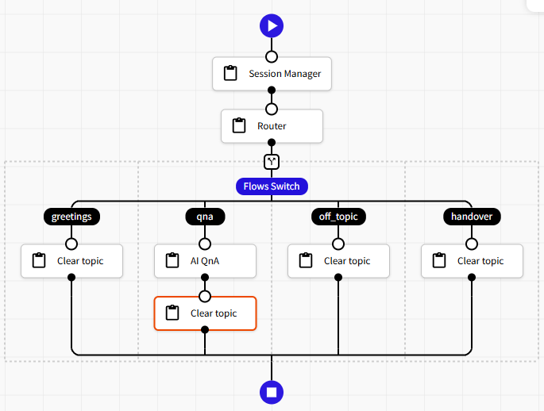

Break
Break được dùng để ngừng tất cả các block bên dưới. Như ví dụ trong hình dưới, các block Filter Bot Reply và Clear topic sẽ không được thực thi.
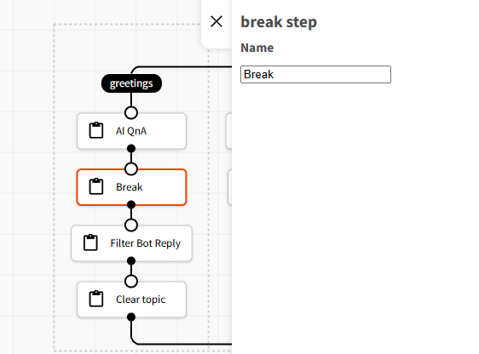
→ Break thường được dùng kết hợp với Bot Send Text trong việc debug.

